小学数学课堂生成性学习资源
日常案例梳理（案例+板书）
册数/单元 | 教学内容 | 教学活动开展 | 生成性学习资源 | 学生思维形态 | 交流互动
三上  第四单元 | 《整十、整百数除以一位数（口算）》 | 活动1：60÷3=？你是怎样想的？把你的想法记录下来 | 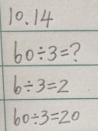  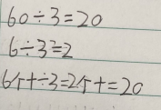  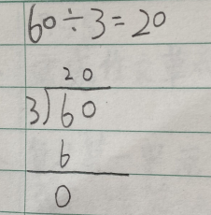 | 生1：（算法） 根据两、三位数乘一位数（口算）迁移到除法。  生2：（算法+算理） 不仅知道算法，还能解释这个算法的算理。  生3：（竖式计算）提前学过笔算，列竖式计算，但是有错误。 | 交流层次1：这两位用口算方法算出得数的同学，他们根据的道理是什么？  交流层次2：最后一位同学用笔算的方法计算出20 ，你能看得懂他是怎么想的吗？
 |  | 活动2：试一试，《整百数除以一位数（口算）》 | 学生都能算对，几乎没有错误。 | 生：先根据表内除法，再在后面添“0”。 | 交流：整十、整百数除以一位数在计算的时候有什么相同点？
 |  | 活动3：想想做做1 | 计算结果都正确，但是算理有些模糊 | 不能根据除数的特点，选择将整百数看成几个百还是几十个十。 | 小结：同样是整百数，有时需要看成几个百，有时需要看成几十个十。

